要求代码和实验报告规范，在算法思想中：对实验涉及的数据结构进行有效设计和分析；对算法进行分析并给出时间、空间复杂度的结论；清晰表达实验思路、出现的问题及解决方法。

一、调试成功程序及说明
1、题目：题目：设元素值为整型的线性表L，分别采用顺序结构和链式结构存储，编写程序，用插入排序算法实现线性表的表排序。

算法思想：运用顺序表，每输入一个数据，就找到这个数据该插入的位置从而实现插入
运行结果：
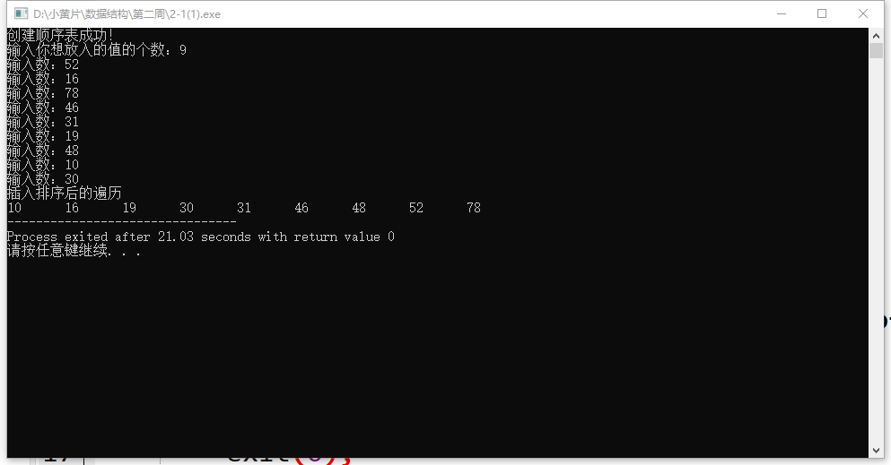

(2)链表:
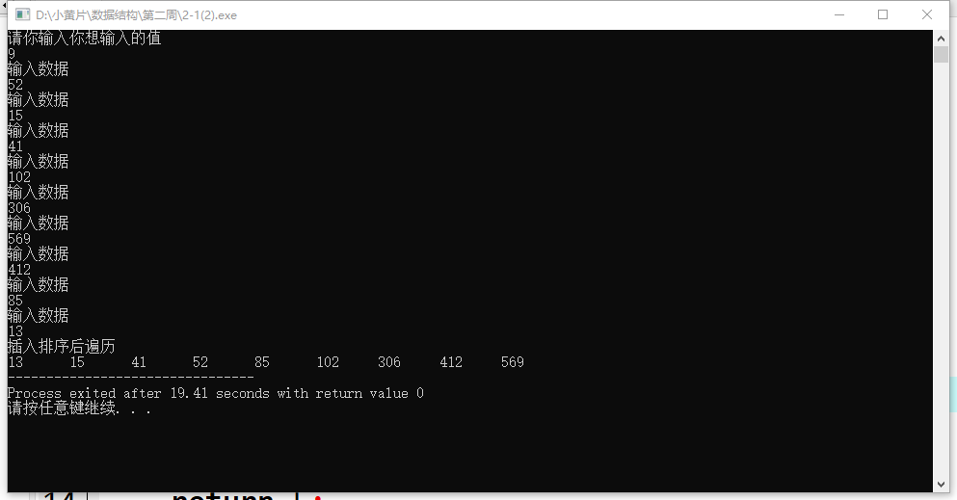

结果分析：建立一个顺序表，输入n，即总共的数据，分别输入数值，插入排序后，遍历一次

附源程序。
<1>
#include<stdio.h>
#include<stdlib.h>
#include<malloc.h>
#define LIST_INIT_SIZE 100
#define LISTINCERMENT 10
typedef struct List{
int *elem;
int length;
int listsize;
}Sqlist;
void InitList(Sqlist *list)
{
list->elem=(int *)malloc(LIST_INIT_SIZE*sizeof(int));
if(!list->elem)
{
printf("创建顺序表失败！\n");
exit(0);
}
list->length=0;
list->listsize=LIST_INIT_SIZE;
printf("创建顺序表成功！\n");
}
void Insert_Sort(Sqlist *list,int m)
{
int *p;
int *newbase;
p=list->elem;
int i,j;
for(i=0;i<list->length;i++)
{
if(m<*(list->elem+i)) break;
}
for(j=list->length;j>i;j--)
{
*(list->elem+j)=*(list->elem+j-1);
}
*(list->elem+i)=m;
}
void createList(Sqlist *list,int n)
{
int i;
int *newbase;
for(i=0;i<n;i++)
{
if(list->length>=list->listsize)
{
newbase=(int*)realloc(list->elem,(list->listsize+LISTINCERMENT)*sizeof(int));
list->elem=newbase;
list->listsize+=LISTINCERMENT;
}
printf("输入数：");
scanf("%d",list->elem+i);
list->length++;
Insert_Sort(list,*(list->elem+i));
}
}
void visit(int *p)
{
printf("%d\t",*p);
}
void ListTraverse(Sqlist p)
{
int i=0;
for(;i<p.length;i++)
{
visit(p.elem+i);
}
}
int main()
{
Sqlist L;
InitList(&L);
int n;
printf("输入你想放入的值的个数：");
scanf("%d",&n);
createList(&L,n);
printf("插入排序后的遍历\n");
ListTraverse(L);
return 0;
}

<2>
#include<stdio.h>
#include<stdlib.h>
#include<malloc.h>
typedef struct lnode
{
int data;
struct lnode *next;
}LNode,*LinkList;
LinkList InitList()
{
LinkList L;
L=(LinkList)malloc(sizeof(LNode));
L->next=NULL;
return L;
}
void Insert_Sort(LinkList list,LNode* q)
{
LNode *p,*s;
p=list;
s=p->next;
if(s==NULL){
p->next=q;
q->next=s;
return;
}
while(s&&s->data<q->data)
{
p=s;
s=p->next;
}
q->next=s;
p->next=q;
}
void createList(LinkList list,int n)
{
LNode *p,*q;
p=list;
int i;
for(i=0;i<n;i++)
{
q=(LNode *)malloc(sizeof(LNode));
printf("输入数据\n");
scanf("%d",&q->data);
Insert_Sort(list,q);
}
}
int visit(int m)
{
printf("%d\t",m);
}
void ListTraverse(LinkList list)
{
LNode *p,*q;
p=list;
q=p->next;
while(q)
{
visit(q->data);
p=q;
q=p->next;
}
}
int main()
{
LinkList L;
int n;
L=InitList();
printf("请你输入你想输入的值\n");
scanf("%d",&n);
createList(L,n);
printf("插入排序后遍历\n");
ListTraverse(L);
return 0;
}

2、
- 题目：设元素值为整型的线性表A,、B，分别采用顺序结构和链式结构存储，编写程序，实现下列功能：假设以递增有序排列的线性表A和B 分别表示两个集合，现要求在A的空间上构成一个新线性表C，其元素为A和B元素的交集，且表C中的元素也是依值递增有序排列。
算法思想：
给两个顺序表A，B，在A的空间上进行操作，对B的元素进行遍历的同时对A进行遍历，查找插入的位置。
运行结果：
<1>顺序表：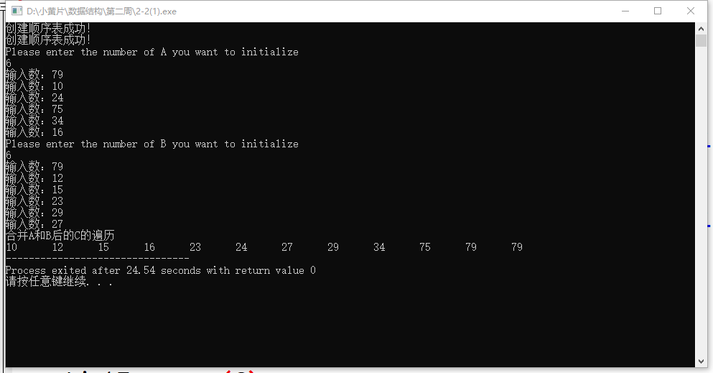
<2>链表：
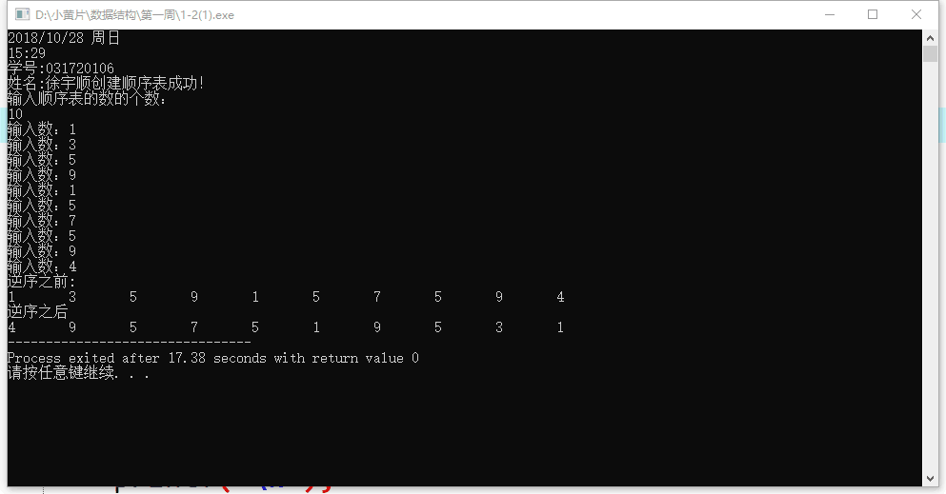

结果分析：
<1>建立两个顺序表，对A列表输入6个数据，对B输入6数据，最后对C进行遍历。
<2>分别建立两个链表A,B对A输入了6个数据，对B输入3个数据，最后对B进行遍历。

附源程序。
<1>：顺序表：
#include<stdio.h>
#include<stdlib.h>
#include<malloc.h>
#define LIST_INIT_SIZE 100
#define LISTINCERMENT 10
typedef struct List{
int *elem;
int length;
int listsize;
}Sqlist;
void InitList(Sqlist *list)
{
list->elem=(int *)malloc(LIST_INIT_SIZE*sizeof(int));
if(!list->elem)
{
printf("创建顺序表失败！\n");
exit(0);
}
list->length=0;
list->listsize=LIST_INIT_SIZE;
printf("创建顺序表成功！\n");
}
void Insert_Sort(Sqlist *list,int m)
{
int *p;
p=list->elem;
int i,j;
for(i=0;i<list->length;i++)
{
if(m<*(list->elem+i)) break;
}
for(j=list->length;j>i;j--)
{
*(list->elem+j)=*(list->elem+j-1);
}
*(list->elem+i)=m;
}
void createList(Sqlist *list,int n)
{
int i;
int *newbase;
for(i=0;i<n;i++)
{
if(list->length>=list->listsize)
{
newbase=(int*)realloc(list->elem,(list->listsize+LISTINCERMENT)*sizeof(int));
list->elem=newbase;
list->listsize+=LISTINCERMENT;
}
printf("输入数：");
scanf("%d",list->elem+i);
list->length++;
Insert_Sort(list,*(list->elem+i));
}
}
void MergeList(Sqlist *LC,Sqlist *LA,Sqlist *LB)
{
int i=0;
int *newbase;
while(i<LB->length)
{
if(LC->length>=LC->listsize)
{
newbase=(int*)realloc(LC->elem,(LC->listsize+LISTINCERMENT)*sizeof(int));
LC->elem=newbase;
LC->listsize+=LISTINCERMENT;
}
Insert_Sort(LC,*(LB->elem+i));
i++;
LC->length++;
}
}
void visit(int *p)
{
printf("%d\t",*p);
}
void ListTraverse(Sqlist p)
{
int i=0;
for(;i<p.length;i++)
{
visit(p.elem+i);
}
}
int main()
{
Sqlist A,B,C;
InitList(&A);
InitList(&B);
int num_A,num_B;
printf("Please enter the number of A you want to initialize\n");
scanf("%d",&num_A);
createList(&A,num_A);
printf("Please enter the number of B you want to initialize\n");
scanf("%d",&num_B);
createList(&B,num_B);
C=A;
MergeList(&C,&A,&B);
printf("合并A和B后的C的遍历\n");
ListTraverse(C);
return 0;
}
<2>链表：
#include<stdio.h>
#include<stdlib.h>
#include<malloc.h>
typedef struct lnode
{
int data;
struct lnode *next;
}LNode,*LinkList;
LinkList InitList()
{
LinkList L;
L=(LinkList)malloc(sizeof(LNode));
L->next=NULL;
return L;
}
void Insert_Sort(LinkList list,LNode* q)
{
LNode *p,*s,*t;
p=list;
s=p->next;
t=(LNode*)malloc(sizeof(LNode));
t->data=q->data;
if(s==NULL){
p->next=t;
t->next=s;
return;
}
while(s&&s->data<q->data)
{
p=s;
s=p->next;
}
t->next=s;
p->next=t;
}
void createList(LinkList list,int n)
{
LNode *p,*q;
p=list;
int i;
for(i=0;i<n;i++)
{
q=(LNode *)malloc(sizeof(LNode));
printf("输入数据\n");
scanf("%d",&q->data);
Insert_Sort(list,q);
}
}
void MergeList(LinkList C,LinkList B)
{
LNode *pb,*qb,*mb;
pb=B;
qb=pb->next;
if(qb==NULL) return;
mb=qb->next;
while(mb)
{
Insert_Sort(C,qb);
qb=mb;
mb=mb->next;
}
Insert_Sort(C,qb);
}
int visit(int m)
{
printf("%d\t",m);
}
void ListTraverse(LinkList list)
{
LNode *p,*q;
p=list;
q=p->next;
while(q)
{
visit(q->data);
p=q;
q=p->next;
}
}
int main()
{
LinkList A,B,C;
int num_A,num_B;
A=InitList();
B=InitList();
printf("Please enter the number of A you want to initialize\n");
scanf("%d",&num_A);
createList(A,num_A);
printf("Please enter the number of B you want to initialize\n");
scanf("%d",&num_B);
createList(B,num_B);
C=A;
MergeList(C,B);
printf("插入排序后遍历\n");
ListTraverse(C);
return 0;
}

3、
题目：先输入一个十进制整数n，再输入n个正整数，求它们相邻数之差可知是否为上升或下降，由上升转下降或由下降转上升为折点，求折点数。
问题分析：如果一个点的值比左右两个都大或都小，则为折点。
算法思想：运用线性表，遍历每个数据，对每个数据的前一个位置和后一个位置进行判断，是否同时大于这个数据，或者是否同时小于这个数据

运行结果：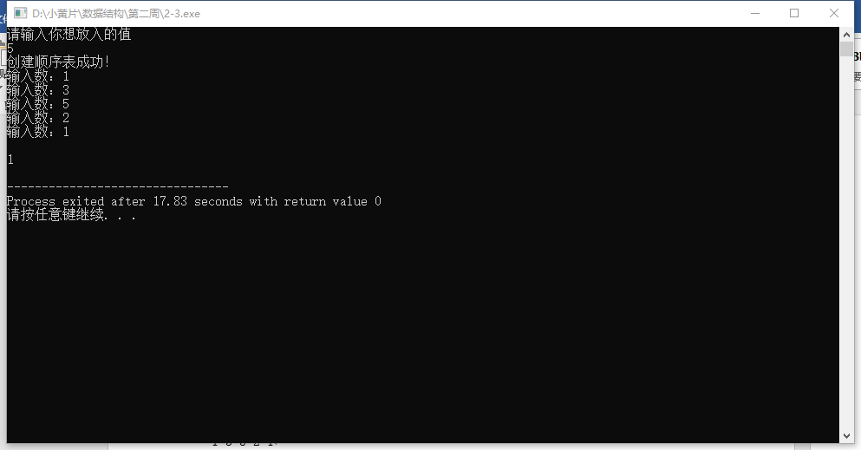
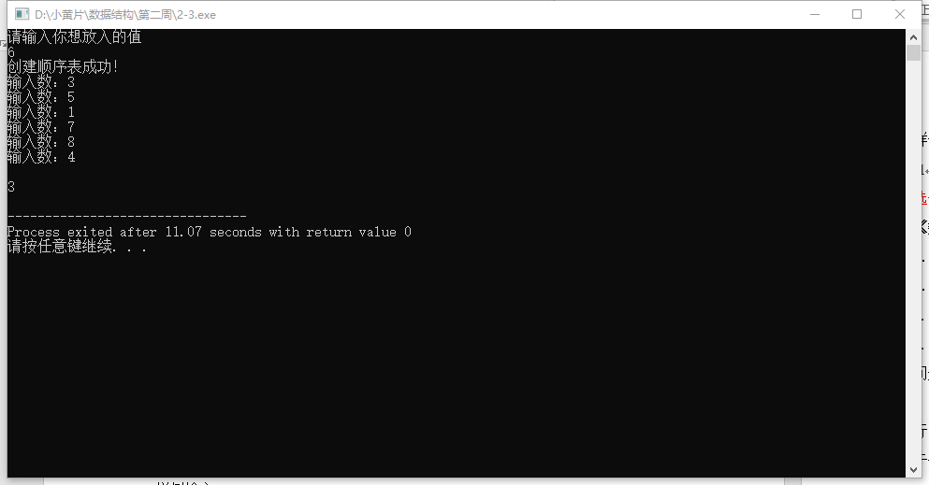
结果分析：输入值后，对每个数据进行遍历，遍历完后输出有几个这样的折点。
附源程序。
#include<stdio.h>
#include<stdlib.h>
#include<malloc.h>
#define LIST_INIT_SIZE 100
#define LISTINCERMENT 10
typedef struct List{
int *elem;
int length;
int listsize;
}Sqlist;
void InitList(Sqlist *list)
{
list->elem=(int *)malloc(LIST_INIT_SIZE*sizeof(int));
if(!list->elem)
{
printf("创建顺序表失败！\n");
exit(0);
}
list->length=0;
list->listsize=LIST_INIT_SIZE;
printf("创建顺序表成功！\n");
}
void createList(Sqlist *list,int n)
{
int i;
int *newbase;
for(i=0;i<n;i++)
{
if(list->length>=list->listsize)
{
newbase=(int*)realloc(list->elem,(list->listsize+LISTINCERMENT)*sizeof(int));
list->elem=newbase;
list->listsize+=LISTINCERMENT;
}
printf("输入数：");
scanf("%d",list->elem+i);
list->length++;
}
}
int TurnPoint(Sqlist *L,int n)
{
int i=1;
int total=0;
for(;i<n-1;i++)
{
if(*(L->elem+i-1)>*(L->elem+i)&&*(L->elem+(i+1)%n)>*(L->elem+i)) total++;
if(*(L->elem+i-1)<*(L->elem+i)&&*(L->elem+(i+1)%n)<*(L->elem+i)) total++;
}
return total;
}
int main()
{
int n;
int total;
Sqlist L;
printf("请输入你想放入的值\n");
scanf("%d",&n);
InitList(&L);
createList(&L,n);
total=TurnPoint(&L,n);
printf("\n%d\n",total);
return 0;
}
4、
题目：问题描述：首先输入正整数n，接着输入n个正整数，如果其中存在一个数，比该数大的个数等于比该数小的个数，则输出该数，如果不存在则输出-1。
问题分析：这个问题可以用排序来实现。

算法思想：用链表来存储数据并用插入排序拍好顺序，再开另外一个链表，通过插入排序来排序，若遇到一样的则跳过，将新开的链表设置为C

运行结果：
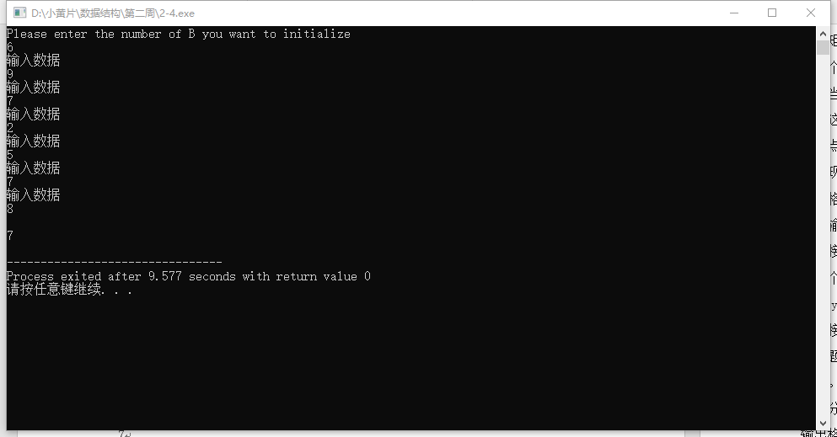
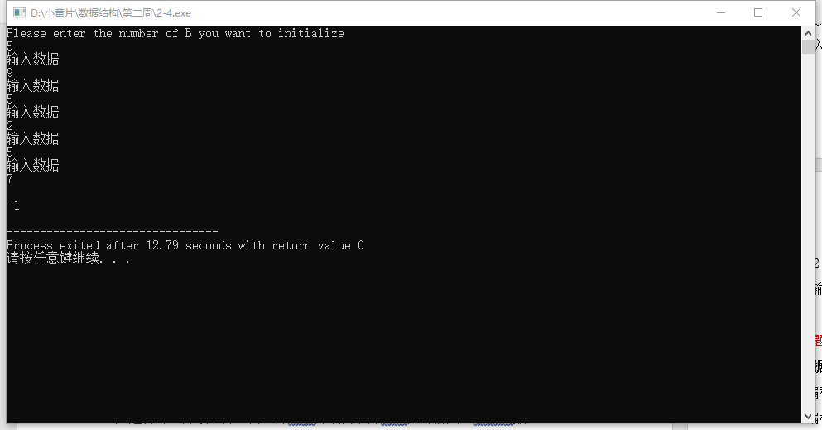
结果分析：
<1> 给到6个数据，为9，7，2，5，7，8，新开一个链表，其中排序为2,5,7,8,9 故7满足题目条件
<2>给到5个数据，分别为9,5,2,5,7，最终在另一个链表中，顺序为，2,5,7,9，故没有数据满足题目，故输出-1。

附源程序。
#include<stdio.h>
#include<stdlib.h>
#include<malloc.h>
typedef struct lnode
{
int data;
struct lnode *next;
}LNode,*LinkList;
LinkList InitList()
{
LinkList L;
L=(LinkList)malloc(sizeof(LNode));
L->next=NULL;
return L;
}
void Insert_Sort(LinkList list,LNode* q)
{
LNode *p,*s,*t;
p=list;
s=p->next;
t=(LNode*)malloc(sizeof(LNode));
t->data=q->data;
if(s==NULL){
p->next=t;
t->next=s;
return;
}
while(s&&s->data<q->data)
{
p=s;
s=p->next;
}
if(s&&s->data==q->data){
p->next=s->next;
free(s);
s=p->next;
}
t->next=s;
p->next=t;
}
void createList(LinkList list,int n)
{
LNode *p,*q;
p=list;
int i;
for(i=0;i<n;i++)
{
q=(LNode *)malloc(sizeof(LNode));
p->next=q;
printf("输入数据\n");
scanf("%d",&q->data);
p=q;
}
p->next=NULL;
}
void MergeList(LinkList C,LinkList B)
{
LNode *pb,*qb,*mb;
pb=B;
qb=pb->next;
if(qb==NULL) return;
mb=qb->next;
while(mb)
{
Insert_Sort(C,qb);
qb=mb;
mb=mb->next;
}
Insert_Sort(C,qb);
}
void Judge(LinkList C)
{
LNode *p,*p1,*q,*q1;
p1=q1=C->next;
int SmallCNT=0,BigCNT=0;
bool m=0;
while(p1)
{
while(q1)
{
if(q1->data>p1->data) BigCNT++;
if(q1->data<p1->data) SmallCNT++;
q1=q1->next;
}
if(SmallCNT==BigCNT&&SmallCNT!=0&&BigCNT!=0)
{
printf("\n%d\n",p1->data);
m=1;
}
SmallCNT=0;
BigCNT=0;
q1=C->next;
p1=p1->next;
}
if(!m) printf("\n-1\n");
}
int main()
{
LinkList B,C;
int num_B;
C=InitList();
B=InitList();
printf("Please enter the number of B you want to initialize\n");
scanf("%d",&num_B);
createList(B,num_B);
MergeList(C,B);
Judge(C);
return 0;
}

